Міністерство освіти і науки України

Національний технічний університет

«Харківський політехнічний інститут»

Кафедра «Обчислювальна техніка та програмування»

**ЗВІТ**

Про виконання лабораторної роботи № 12

«Вступ до показчиків»

Керівник: викладач

Бульба С. С.

Виконавець: студент гр. КІТ-120в

Стегній Б. В.

Харків 2021

**Лабораторна робота № 12. Взаємодія з користувачем шляхом механізму введення/виведення**

**1 Вимоги**

* 1. **Розробник**

• Стегній Богдан Володимирович;

• Студент групи КІТ-120в;

• 13-лют-2021.

* 1. **Загальне завдання**

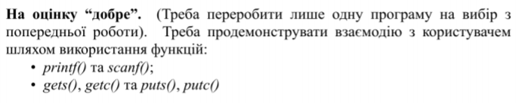

**1.3 Індивідуальне завдання**

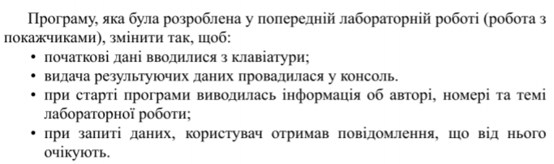

1. **Виконання роботи**
   1. Створив директорію lab12 у репозиторії Programing-repo та заніс туди всі потрібні файли

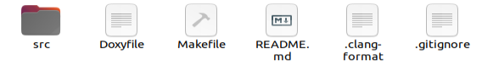

Рисунок 1 – Створення директорії

* 1. Переписав код з одинядцятої лабораторної роботи з використанням функцій введення та виведення данних.

#include <malloc.h>

#include <stdio.h>

#include <time.h>

/** @Filling Функція для заповнення масиву випадковими числами */

void Filling(int** Mass, int N) {

/* Змінна "лічильник" */

int z = 0;

// Цикл для заповнення

for (int i = 0; i < N; i++) {

for (int j = 0; j < N; j++) {

printf("Введите %d элемент массива: ", z+1);

scanf("%d", &Mass[i][j]);

z++;

}

printf("\n");

}

printf("Ваш массив: \n");

/* Цикл для виведення массиву */

for (int i = 0; i < N; i++) {

for (int j = 0; j < N; j++) {

printf("%d\t", *(*(Mass + i) + j));

}

printf("\n");

}

}

/** @TransferingDiagonalElements Функція для передачі діагональних елементів в масив для результату*/

void TransferingDiagonalElements(int* ResultMass, int** Mass, int N) {

printf("\n");

printf("Диагональные элементы: ");

/* Цикл для перенесення діагональних елементів в массив для результату */

for (int i = 0; i < N; i++) {

*(ResultMass + i) = *(*(Mass + i) + i);

printf("%d\t", *(ResultMass + i));

}

printf("\n\n");

}

/** @BubbleSort Функція для сортування масиву "бульбашкою"*/

void BubbleSort(int* ResultMass, int N) {

/* Буферна змінна для перестановки елементів масиву */

int tmp;

/* Цикл для "сортування бульбашкою" результуючого масиву */

for (int i = 0; i < N - 1; i++) {

for (int j = 0; j < N - i - 1; j++) {

if (*(ResultMass + j) > *(ResultMass + j + 1)) {

tmp = *(ResultMass + j);

*(ResultMass + j) = *(ResultMass + j + 1);

*(ResultMass + j + 1) = tmp;

}

}

}

}

/** @Output Функція для виведення результуючого масиву*/

void Output(int* ResultMass, int N) {

printf("Сортировка диагональных элементов: ");

/* Цикл для виведення елементів масиву */

for (int i = 0; i < N; i++) {

printf("%d\t", *(ResultMass + i));

}

printf("\n\n");

}

/** Основна фунція @main */

int main()

{

/* Створюємо змінні, які знадобляться у подальших процесах введення та виведення */

char initial;

char group[4];

char name[100];

char theme[200];

/* Збір та виведення інформації про користувача */

printf("Введите номер и тему лаборатрной работы: ");

gets(theme);

printf("Номер и тема лаборатрной работы: ");

puts(theme);

printf("Введите вашу группу: ");

gets(group);

printf("Ваша группа: ");

puts(group);

printf("Введите ваше имя: ");

gets(name);

printf("Ваше имя: ");

puts(name);

printf("Введите первую букву своего имени: ");

initial = getc (stdin);

printf("Первая буква вашего имени: ");

putc (initial, stdout);

printf("\n");

/* Визначення розміру масиву */

int N;

printf("Введите размер массива: ");

scanf("%d", &N);

for (int i = 0; N < 1; i++) {

if (N < 1) {

printf("Введите положительное число (больше нуля): ");

scanf("%d", &N);

}

}

printf("\n");

/* Задання динамічного масиву для запису туди результату */

int* ResultMass = (int*)malloc(N * sizeof(int));

/* Задання динамічного двовимірного масиву */

int** Mass = (int**)malloc(N * sizeof(int*));

for (int i = 0; i < N; i++) {

*(Mass + i) = (int*)malloc(N * sizeof(int));

}

/** Звернення до фунції @Filling */

Filling((int**)Mass, N);

/** Звернення до фунції @TransferingDiagonalElements */

TransferingDiagonalElements((int*)ResultMass, (int**)Mass, N);

/** Звернення до фунції @BubbleSort */

BubbleSort((int*)ResultMass, N);

/** Звернення до фунції @Output */

Output((int*)ResultMass, N);

return 0;

}

**2.3** Зробив компіляцію проекту та оцінив його парцездатність.

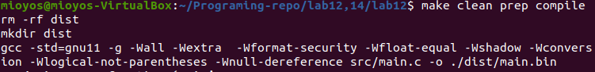

Рисунок 2 – компіляція

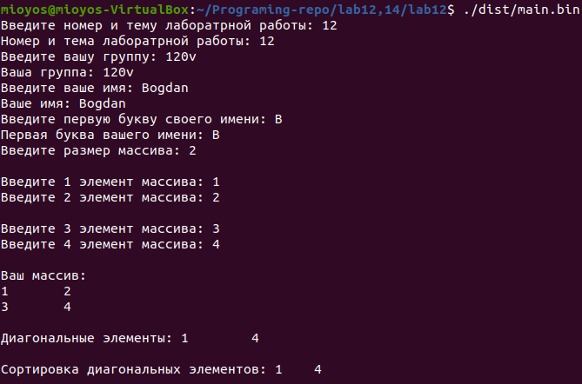

Рисунок 3 – тест

**2.6** Згенерував html файл за допомогою команди make doxy



Рисунок 4 – make doxy

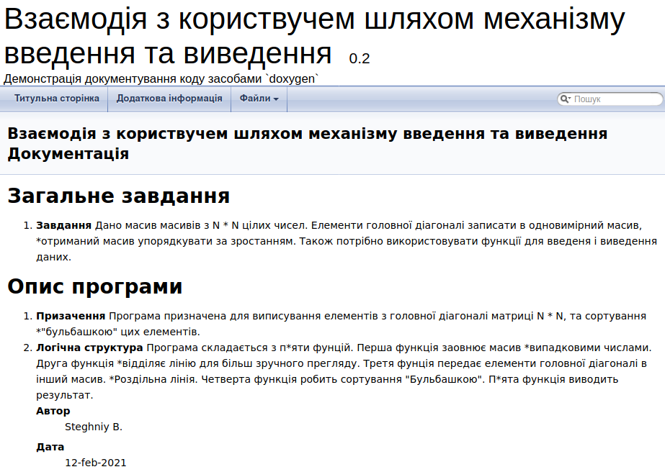

Рисунок 5 – Doxygen

**2.7** Усі зміни були додані, зафіксовані та завантажені до онлайн-репозиторію Programing-repo за допомогою команд git add, git commit, git push.

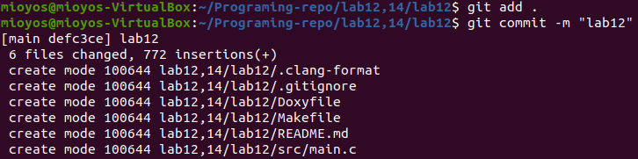

Рисунок 6 – git add, git commit

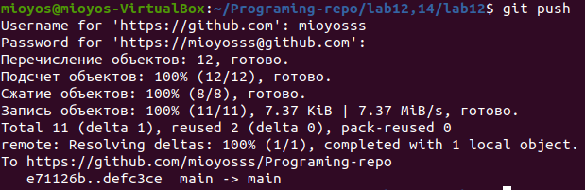

Рисунок 7 – git push

**2.8** Зробив блок-схему для програми.

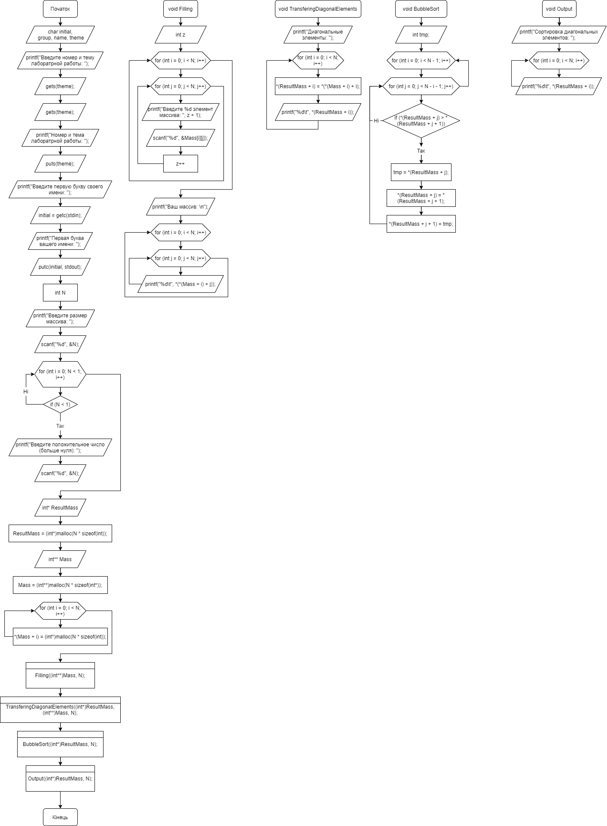

Рисунок 8 – блок-схема

**Висновки**

При виконанні лабораторної роботи № 12 «Взаємодія з користувачем шляхом механізму введення/виведення», переробив програму таким чином, щоб у її виконанні були задіяні механізми введення та виведення. Були розвинуті нові навички у роботі з середовищем Linux.